**Развитие речи детей в Древней Руси**

Почему наши дети так плохо говорят? Может, потому, что мы разучились с ними разговаривать. Давайте вернемся к истокам в древности, посмотрим на уклад жизни и привычки наших предков.

В стремительном XXI в. часто можно встретить детские книги с переделанными сказками на новый лад, в которых теряется педагогическая мысль древнерусской культуры. Общаясь со своими детьми, родители редко используют поговорки и пословицы, а ведь в них заключается суть – разрешение любого конфликта. В них были заложены основы таких методов воспитания, как предупреждение, уговор, пример, укор, порицание и др. Под их влиянием постепенно сложилась целостная система народной педагогики.

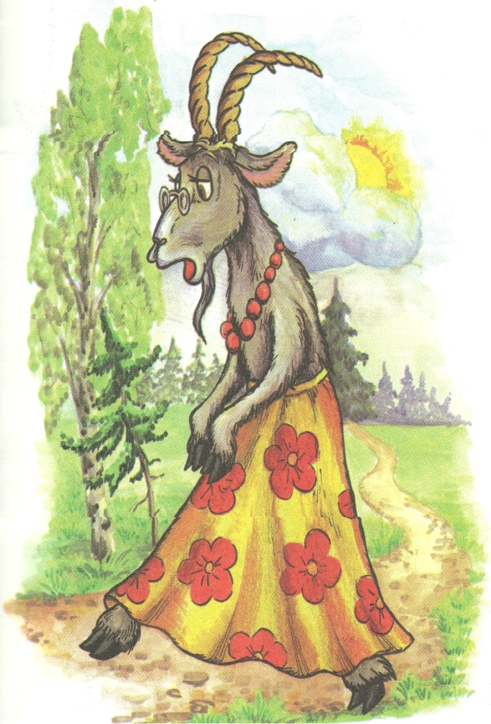Большую роль в умственном воспитании детей, развитии их познавательных потребностей и нравственных качеств играл детский фольклор. Это понятие вошло в науку сравнительно недавно, но глубокая древность многих произведений, относящихся к нему, не подлежит сомнению. Выделение их в самостоятельную область устного народного творчества объясняется педагогической функциональностью, проявлением особенностей детского миропонимания, большим своеобразием.

Детский фольклор условно можно разделить на три группы в плане их влияния на развитие речи, мышления детей, мотивации поведения, накопления положительного морального опыта в межличностных отношениях.

* Первая – произведения, созданные взрослыми для детей: колыбельные песни, потешки, пестушки, прибаутки, забавлялки, припевки. С их помощью ребенок познавал родную речь, эстетически воспринимал окружающий мир.
* Вторая группа пополнялась за счет произведений, утративших свое значение в жизни взрослых, но переработанных в соответствии с психологией детского возраста (заклички, песни-хороводы, колядки, сказки, загадки).
* Третья – произведения, созданные самими детьми, - специальная детская субкультура, которая выражала мысли, чувства, эмоции, характеризовала занятия (прибаутки, считалки, скороговорки, прозывалки, поддевки, игровые песни-голосянки, песенки сказочного содержания, дразнилки).

**Пестушки и потешки**

Пестушки и потешки – короткие стихотворные приговоры, которые сопровождают движения ребенка в первые месяцы жизни. Свое название они получили от слов *пестовать, тешить,* известных с давних пор.

*Потягушки, потягушки!*

*Поперек толстонушки,*

*А в ножки ходонушки,*

*А в роток говорок,*

*А в головку разумок.*

*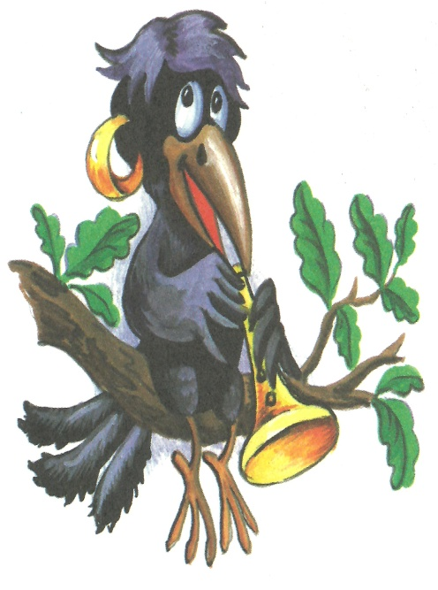Ай, ду – ду, ду – ду, ду – ду, ду – ду!*

*Сидит ворон на дубу,*

*Он играет во трубу*

*Во серебряную.*

Пестушки способствуют развитию у детей раннего возраста речи, эмоциональных свойств, эстетических чувств, ориентировочной основы детского сознания и самосознания.

**Колыбельные песни**

Колыбельные песни – первые поэтические произведения, обращение к ребенку. Под их влиянием малыш познает звуки речи, начинает понимать обращения к нему матери, отдельные явления в окружающей его среде.

*Сон ходит по лавке,*

*Дрема по сеням.*

*Ищут нашего Митеньку,*

*Где бы его найти*

*И спать положить.*

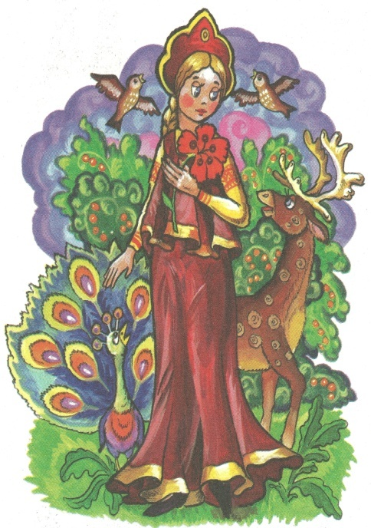**Сказки**

Характерная педагогическая особенность сказок состоит в том, что добрые действия героев – Лебедя, Ёжика, Медведя, Мороза и других – помогают ребенку развивать предметно-образное мышление. Обладая величайшей воспитательной силой, сказки способствуют усвоению народнопоэтической речи, приводят в движение его воображение, душевные силы. Как верно подметил К.Д. Ушинский, сказки – это проявление педагогического гения народа.

**Загадки**

Среди средств умственного воспитания загадкам отводилось едва ли не первое место. Отгадывание загадок требовало усиленной мыслительной деятельности, напряжения ума, всестороннего мысленного охвата тех или иных явлений природы, предметов, сравнений. Принято считать, что наиболее древние загадки связаны с построением мира, небесными светилами, сменой дня и ночи, громом, ветром, которые человеку представлялись живыми существами. Эти загадки сохранили языческое понимание сил природы. Отдельную группу составляли загадки о животных и растениях, бытовых предметах.

* **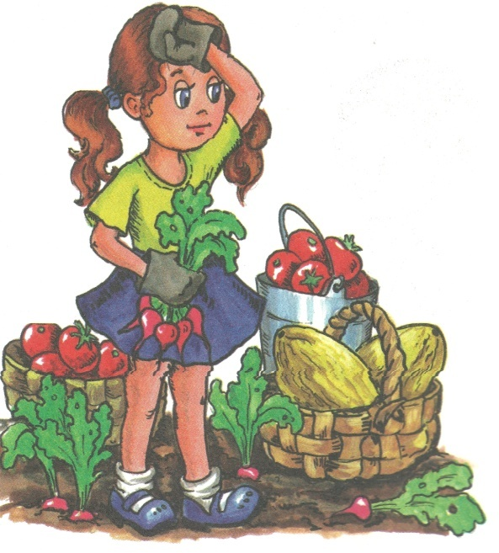***Алый сапог в земле горит. (Свекла.)*
* *По сеням ходит, а в избу нейдет. (Дверь.)*
* *Узловат Кузьма, развязать нельзя. (Цепь.)*
* *Мать толста, дочь красна,*

*Сын - сокол под небеса ушел. (Печь, огонь, дым.)*

* *Сама нагая, а рубашка в запазухе. (Свеча.)*
* *Два брюшка, четыре ушка. (Подушка.)*
* *Бел, как снег, в чести у всех,*

*В рот попал – там и пропал. (Сахар.)*

* *Черный конь скачет в огонь. (Кочерга.)*
* *Ни свет, ни заря, пошел, согнувшись со двора. (Коромысло.)*
* *Скручен, связан, по комнатам пляшет. (Веник.)*
* *Алый сапог в земле горит. (Свекла.)*
* *Телятки гладки, привязаны к грядке. (Огурцы.)*
* *Золотое решето черных домиков полно. (Подсолнечник.)*

Подбор загадок соответствовал возрасту детей. С их ростом загадки из предмета развлечения и развития речи начинали выполнять функцию – источника знаний. Подбирались более сложные по содержанию загадки, которые расширяли представления детей об окружающем мире. Воспитательной функции содействовали лежащие в основе загадки яркость, конкретность факта или предмета, что соответствовало особенностям детского мышления.

Особое место занимали загадки - задачи. Многие из них начинались словами: «Летело стадо гусей…». Для подсчета количества птиц требовались проведения в уме и при помощи пальцев счетных операций, верное рассуждение, смекалка. Удачная отгадка считалась признаком ума и сообразительности. Чтобы вызвать интерес к загадкам, развивать пытливость, им придавали ритмичность, вид умной игры и забавы.

Загадки использовались древнерусскими учителями в процессе обучения детей.

**Скороговорки**

Скороговорка – жанр устного народного творчества. Это короткие речения с повторением трудно выговариваемых отдельных звуков, которые предназначались для детей с дефектами речи с целью устранения этого недостатка.

Скороговорки издавна использовались в «народной» логопедии для исправления у детей нарушения речевой артикуляции, картавости, «проглатывания» окончания слов и др. Нарушения речи у детей в Древней Руси называли болбанием. Наиболее распространенным методом исправления речи было повторение вслед за взрослыми правильного произношения звуков животных и птиц. С ростом ребенка родители переходили к скороговоркам.

Незатейливые речения выполняли и другую функцию. В детских играх, забавах на быстрое произношение скороговорок они становились источником юмора, смеха, веселья. Благодаря скороговоркам дети учились быстро, четко и правильно говорить!

* *Бобр добр до бобра.*
* *Сшит колпак, вязан колпак, да не по - колпаковски.*
* *У нас на дворе-подворье погода размокропогодилась.*
* *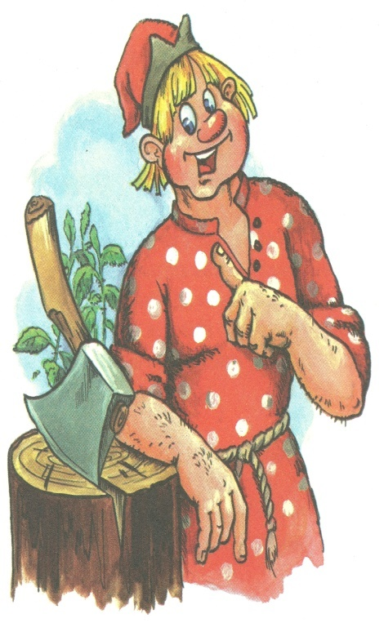Съел молодец тридцать три пирога с пирогом*

*Да все с творогом.*

* *Хохлатые хохотушки хохотом хохотали: ха-ха-ха!*
* *Рыла свинья тупорыла, белорыла, весь двор перерыла, вырыла полрыла.*
* *Летят три пичужки через три пустые избушки.*
* *Бежит лиса по шесточку: лизни, лиса, песочку!*
* *Выдерни лычко из - под кочедычка.*
* *На дворе трава, на траве дрова.*

*Не руби дрова на траве двора*

**Пословицы и поговорки**

В системе воспитания XI – XIII вв. пословицы формировали ценностную ориентацию детского сознания, выполняли функцию стимулов к учению, наставлений о пользе книжных знаний, активизировали познавательные способности детей.

* *Молодой работает, старый ум дает.*
* *У доброго дядьки добры и детятки.*
* *Полна хата детей, так счастье в ней.*
* *Доброе братство сильнее богатства.*
* *С кем хлеб - соль водишь, на того и походишь.*
* *Добрая мать для своих детей, а земля для всех людей.*
* *Маленькое дело лучше большого безделья.*
* *Добро творить – себя веселить.*
* *Злой человек – как уголь, если не жжет, то чернит.*

В помощь родителям и детям была разработана система правил - наставлений в форме пословиц и поговорок, являвшаяся устным учебником нравственного воспитания:

* *«От учтивых (вежливых) слов язык не отсохнет»*
* *«В чужом доме не будь приметлив, а будь приветлив»*
* *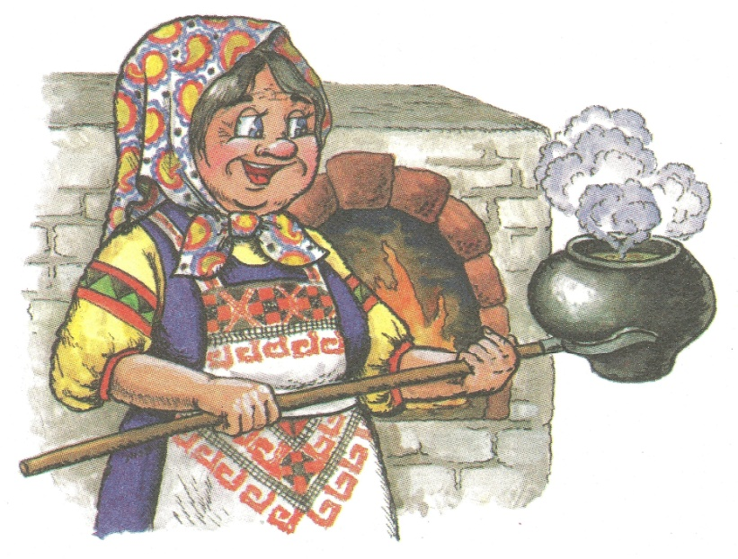«Не стыдно молчать, когда нечего сказать».*

Таким образом, в семейном воспитании необходимо использовать опыт многих поколений, оставивших нам в наследство духовное богатство, которое мы должны беречь и приумножать для наших потомков. Наша мудрость всегда заключалась в любви и доброте.

Материал подготовила учитель – логопед СП ДС «Теремок» Бикулова И. В.